|  |  |  |  |
| --- | --- | --- | --- |
|  | **世界无线电通信大会（WRC-23） 2023年11月20日-12月15日，迪拜** | |  |
|  | |  | |
|  | |  | |
| **全体会议** | | **文件 123-C** | |
|  | | **2023年10月29日** | |
|  | | **原文：英文** | |
|  | | | |
| 所罗门群岛/汤加（王国） | | | |
| 有关大会工作的提案 | | | |
|  | | | |
| 议项7(A) | | | |

7 根据第**86**号决议**（WRC-07，修订版）**，考虑为回应全权代表大会关于卫星网络频率指配的提前公布、协调、通知和登记程序的第86号决议（2002年，马拉喀什，修订版）而可能做出的修改，以便为合理、高效和经济地使用无线电频率及任何相关联轨道（包括对地静止卫星轨道）提供便利；

7(A) 议题A - FSS、BSS或MSS的non-GSO空间电台某些轨道特性的容限

提案摘要

基于下文详述的研究，签署国证明了最低高度容限值为70公里的必要性，此建议考虑了所有规则目的，即遵守以下规定：国际电联《无线电规则》（RR）附录**4**、启用（BIU）以及第**35**号决议中的分阶段部署**（WRC-19）**。

背景

轨道容限是一个微妙的问题，其不仅仅涉及与干扰有关的问题。事实上，正如ITU-R研究所证明的那样，确保不增加对其他系统的干扰是一项直白的要求。此外，亦存在着与轨道容限有关的更宽泛问题，这些问题影响到非对地静止卫星轨道（non-GSO）系统在类似轨道高度上的共存问题以及总体的空间安全问题。因此，在决定适当的容限值时，必须考虑到方方面面的问题，且不要对系统施加过度限制，原因是这会产生意想不到的长期后果，并因此不利于轨道资源的可持续利用。尽管听起来可能有悖常理，但研究表明，严格的轨道容限值（例如30公里或更小）将导致事实上的独占/囤积或轨道壳，这将对轨道资源的使用产生负面影响。相反，对容限采取一种更灵活的办法（即：允许至少70公里的容限）将确保即使是大型系统亦能在类似轨道上共存，或者在最糟糕的情况下，一个系统将被允许移至另一个安全轨道，而不会产生任何规则后果。

最近的4A工作组会议（2023年6月/7月）收到的文稿表明，确定轨道容限是一项复杂的工作，为此要考虑几个因素，其中包括：

• 所涉non-GSO系统和低地球轨道（LEO）的特性。

• 轨道优化，以避免同一星座卫星之间的碰撞，并在给定纬度保持高度恒定（例如，冻结轨道）。

• 处于类似轨道高度的协作和非协作系统之间的物理共存。

• 对于飞行高度低于600/700公里的系统，大气阻力对卫星的影响以及这种大气阻力随太阳活动的变化情况。

其他方面，比如发射轨道注入精度。

**就容限值而言，起驱动作用的因素是不同系统在类似轨道上的共存问题。在协作系统的情况下，根据4A工作组的研究结果，绝对最小容限为50公里。在非协作系统的情况下，运营商将要求70公里的绝对最小容限（考虑5‑10公里的合理缓冲）。**

让我们从孤立的单个系统的操作开始讨论。此类系统（尤其是大型系统）实施了轨道优化技术，例如冻结轨道或重复地面轨道。选择冻结轨道（见：<https://leonardotimes.com/2016/09/22/frozen-orbits/>）的目的是尽量减少对选定的一组平均轨道要素的扰动效应。对许多系统而言，选择冻结轨道是为了在给定纬度上保持高度不变。例如，如果近地点参数选择为90度，那么近地点将始终位于最高的北纬，而远地点将始终位于最高的南纬。大型星座冻结轨道的用途之一是减少同一轨道壳内和相邻轨道壳之间的会合事件。在大多数情况下，会采用增加偏心率（并因此在远地点和近地点出现差异）的方法来实施冻结轨道。

下图分析了两个大型系统计划在同一轨道高度共存的场景，两者在国际电联提交圆形轨道申报时均实施了冻结轨道。

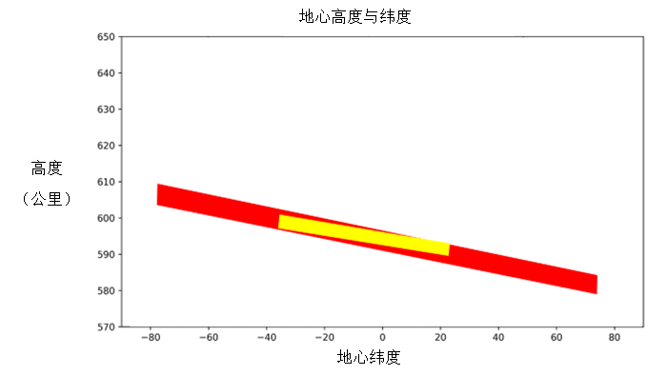

让我们首先考虑孤立的红色系统。只是因为冻结轨道的优化问题，红色系统便需要30公里的容限。从技术角度而言，红色系统应在通知阶段通报冻结轨道的精确参数（或最起码提供轨道配置参数），但这是不可能的（这亦是其提交完美圆形轨道申报的原因），原因是运营商无法预测这些参数。此外，在系统的寿命期内，这些参数必须做出适应/修改，并且单个卫星的偏心率值可能必须修改几次/多次。所以，需要具有相应的灵活性。

现在让我们来考虑添加另一个系统（在此例中为黄色系统），该系统希望在相同的轨道高度共存。当添加黄色系统时，这些系统不能像上述那样共存，而是需要额外的容限，并且两个系统中的一个需要向上或向下移动特定的最小量。在30公里的基础上，需要为实际容限的变动增加10公里，然后再增加5/10公里的安全缓冲，在协作系统的情况下，这便产生了50公里的计算容限（见下文）。两个系统现在即可轻易实现共存。它们定期交换信息，且其共存毫无风险可言。但是，这需要50公里的容限来满足两者的需求。

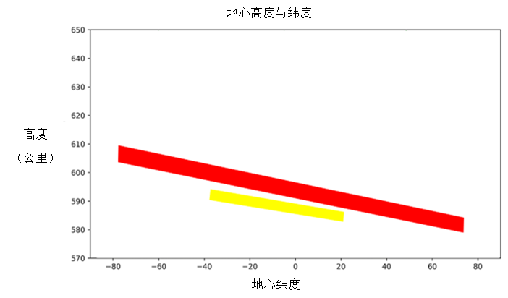

简而言之，**即使在协作系统的情况下，小于50公里的容限亦会导致轨道空间的独占/囤积和轨道壳，这是国际电联应着力避免的，原因是这违背了轨道资源的可持续利用原则。此外，亦存在非协作系统的示例。在此类情况下，将需要高达70公里的容限，原因是其中一个系统必须让道。**

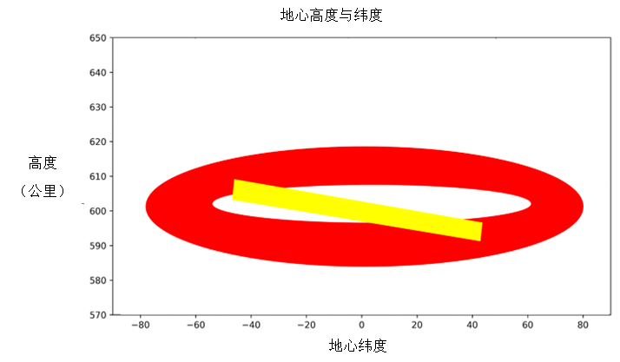

总之，研究表明，小于50公里的容限基本上会导致单一系统的轨道囤积，即使在协作系统的情况下亦是如此。在非协作系统的情况下，此值将增至70公里。

最后一点，最近的4A工作组会议展示了直接管理对潜在受害者所产生干扰的方式，以使后者的情况不会恶化。在下行链路中，足以保持地面上的pfd恒定。在上行链路中，遵守申报的上行链路发射包络或根据等效功率通量密度（epfd）规定提交的e.i.r.p.掩膜即已足够。

一些主管部门认为，提供70公里这样的较宽容限会给其他系统/新进入者带来不确定性。事实并非如此。在发射之前，每个non-GSO运营商均会与其他相关non-GSO运营商做出必要的安排并达成协议，以尽量减少威胁和风险。此类安排/协议不依赖于国际电联，在大多数情况下，它们是双边协议。因此，即使国际电联没有决定容限，或者容限小到1公里或大到150公里，此类分析和协议亦会存在。简而言之，国际电联有关容限的决定不会以任何方式影响运营商在特定高度和以特定轨道参数进行发射的战略决策。关注安全飞行操作保障以及与其他方的和平共存问题的第一方是系统运营商本身，而运营商的决定并不依赖于国际电联对议题A的裁决。拜常用的实时数据库和工具之所赐，每个相关方均十分了解其他方的卫星在任何时间点的位置之所在。

总之，根据研究结果及为了避免单个系统的轨道囤积，兹证明需要70公里的最低高度容限值，并且在操作中（即在通知之后）确需保持此值。

|  |  |  |
| --- | --- | --- |
| **联系人：** | Stan Ahio 汤加通信部 | **电子邮件：**[sahio@mic.gov.to](mailto:sahio@mic.gov.to) |

______________